Starostwo Powiatowe

w Opatowie

Wydział Zarządzania Kryzysowego
ul. Sienkiewicza 17, 27-500 Opatów tel./fax 15 868 47 01, 607 350 396, e-mail: pzk@opatow.pl

OSTRZEŻENIE METEOROLOGICZNE

Opatów, dnia 11.07.2022 r.

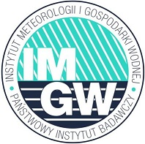 | OSTRZEŻENIE Nr 67  Zjawisko: Burze z gradem  Stopień zagrożenia: 1

Biuro: | IMGW-PIB Biuro Prognoz Meteorologicznych w Krakowie
Obszar: | województwo świętokrzyskie – powiat opatowski
Ważność: | Od: 11-07-2022 godz. 08:00  Do: 11-07-2022 godz. 20:00
Przebieg: | Prognozowane są burze, którym miejscami będą towarzyszyć silne opady deszczu do około 20 mm oraz porywy wiatru do 70 km/h. Miejscami grad.
Prawdopodobieństwo: | 75 %
Uwagi: | Brak.
Czas wydania: | 10-07-2022 godz. 22:55

Opracował: WZK
K.W

OSTRZEŻENIE METEOROLOGICZNE

